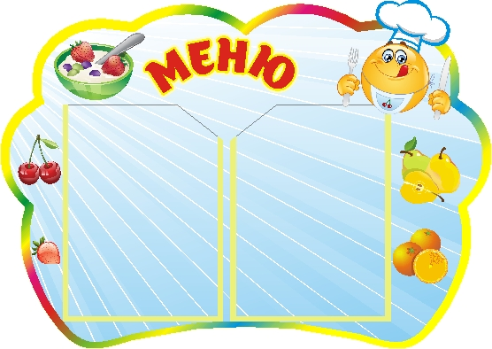Цена

**14.11.2024 г.**

УТВЕРЖДАЮ:

Директор МБОУ «СОШ 3»

__________Т.Н.Конохова

|  |  |  |  |  |  |  |
| --- | --- | --- | --- | --- | --- | --- |
| **Наименование блюда** | **Выход, г** | **Б** | **Ж** | **У** | **Энергетическая ценность** | **Цена** |
| **Завтрак** | | | |  |  |  |
| Рыба, запеченная в сметанном соусе/картофельное пюре | 240 | 9,65 | 11,19 | 36,47 | 285,79 | **72,55** |
| Овощи натуральные соленые помидор | 60 | 0,66 | 0,12 | 2,28 | 13,2 | **8,91** |
| Кофейный напиток на молоке | 200 | 3,2 | 2,7 | 16 | 100,6 | **11,94** |
| Хлеб пшеничный/хлеб ржаной | 50 | 3,1 | 0,5 | 24,9 | 116,2 | **3,59** |
| **итого** | **550** | **16,61** | **14,51** | **79,65** | **515,79** | **96,99** |
| **Обед** | | | |  |  |  |
| Салат из моркови | 60 | 0,73 | 0,06 | 6,88 | 49,2 | **9,9** |
| Борщ | 250 | 1,6 | 4,9 | 8,56 | 91,25 | **15,06** |
| Печень, тушенная в соусе | 100 | 12,7 | 8,8 | 3,8 | 159 | **41,03** |
| Каша вязкая гречневая | 150 | 4,58 | 5,03 | 20,52 | 145,5 | **9,11** |
| Кисель из сока плодового натурального | 200 | 0,14 | 0,12 | 22,49 | 114,4 | **4,61** |
| Хлеб пшеничный | 60 | 4,1 | 0,5 | 30,1 | 140,3 | **3,85** |
| Хлеб ржаной | 30 | 1,7 | 0,3 | 14,8 | 69 | **2,49** |
| Фрукты свежие (яблоки, груши, мандарины) | 100 | 0,4 | 0,4 | 9,8 | 47 | **7** |
| **итого** | **950** | **25,88** | **20,11** | **116,95** | **815,65** | **93,05** |